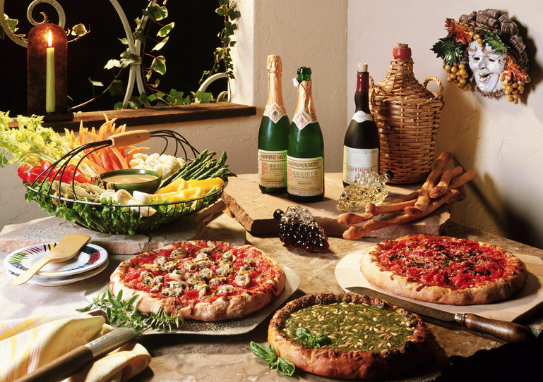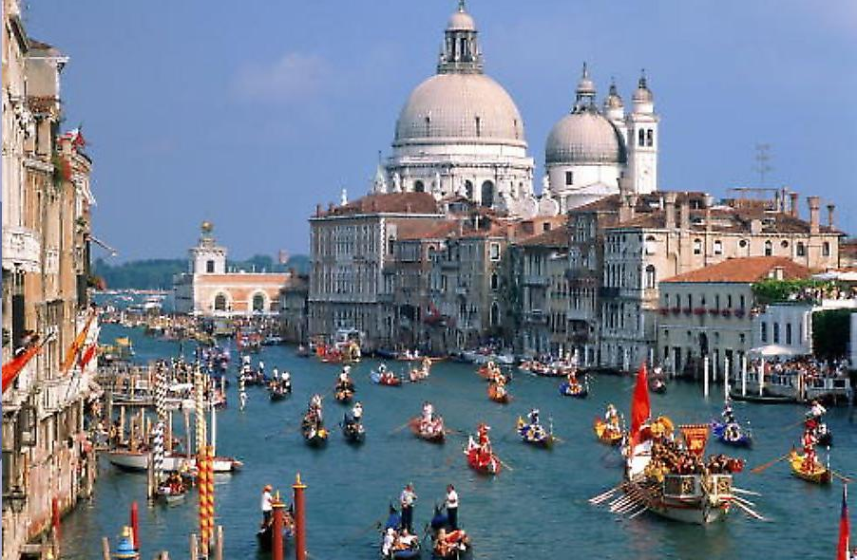


АКЦИЯ!!!

«И Т А Л Ь Я Н С К И Е
К А Н И К У Л Ы
COBRA»

с 16 апреля по 31 августа 2012 года

каждый менеджер автосалона, который продал за период акции
27 спутников COBRA,
участвует в розыгрыше 2 путевок в ИТАЛИЮ с посещением завода COBRA AT !!!!

Поездка в составе группы COBRA в начале октября 2012
ПОЛУЧИ УДОВОЛЬСТВИЕ !!!
Подробности у вашего менеджера
и руководителя

